Техническое задание на разработку
1. Общие сведения
1.1. Перечень документов, на основе которых производится разработка
Файлы:
- Протоколы заседаний.docx – основные сведения о работах с протоколом заседания.
1.2. Основные сведения о производимых работах
Все заседания проводятся под запись – протокол. Во время самого заседания конспектируется черновик, записывается кратко и быстро самое главное. Затем, после окончания заседания, создается электронный вариант протокола основываясь на записях в черновике. После необходимо этот документ распечатать и подписать у и.о.зав.каф Щербакова. Дальнейшая судьбы этого протокола – хранение.
Ответственность: Бойкова
Максимальное время выполнения: 1 день (с момента начала заседания)
Результаты процесса:
1. Подписанный бумажный вариант протокола заседания
2. Электронный вариант протокола заседания
2. Назначение и цели создания продукта

2.1. Назначение продукта
- Автоматизация процесса создания бумажного варианта протокола заседаний
- Автоматизация процесса хранения электронного варианта протокола заседаний

2.2. Основные задачи разработанного продукта
Продукт должен предоставлять пользователям доступ к информации о протоколах прошедших заседаний, а также давать возможность пользователям создать новый протокол;

3. Требования к продукту
3.1 Требования к стилистическому оформлению и дизайну
- Дизайн должен быть светлый, функциональный, без лишних дизайнерских элементов.
- Основная цветовая гамма - бело-синяя.
- Без использования flash, музыки и т.д.

3.2. Требования к шрифтовому оформлению
- Использование шрифтов с «засечками» (Georgia, Times New Roman, Trebuchet и т.д.).
- Размер (кегль) шрифтов должен обеспечивать удобство восприятия текста 10-16 пт.

4. Структура Сайта и навигация
Главная страница
- Список протоколов
- Создание нового протокола

5. Описание разделов продукта

5.1. Главная страница

На главной странице будут присутствовать следующие элементы:
- В центре – две кнопки. Левая должна вести на список сохранённых протоколов, правая – на страницу создания протокола.

5.2. Внутренние страницы
Внутренние страницы будут состоять из:
- Страница со списками протоколов будет содержать таблицу, в которой будут отражены № протокола, его дата. Также должны быть доступны кнопка выгрузки протокола в формате .docx и кнопка удаления протокола.
- Страница создания нового протокола должна содержать следующие сведения:
- № протокола (возможно автоматическое задавание).
- Дата заседания (возможен автовыбор).
- Повестка заседания (выбираются из выпадающего списка; возможно создать новых на самой странице).
- Участники (выбираются из выпадающего списка; возможно создать новых на самой странице).
- В центральном блоке располагается содержание заседания.
- Ниже будет находиться ФИО зав. кафедры и подпись.
- В самом низу будет располагаться кнопка записи протокола и отмены – возвращение назад.
3. Страница просмотра протокола будет выглядеть аналогично странице создания нового протокола за исключением замены кнопки записи протокола на кнопку выгрузки протокола в формате .docx, а также невозможности сделать какие-л. изменения
5.3. Схемы использующихся страниц:

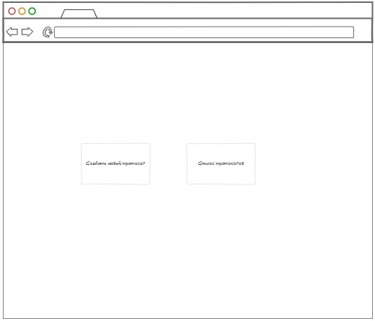
Рисунок 1 - Макет главной страницы.
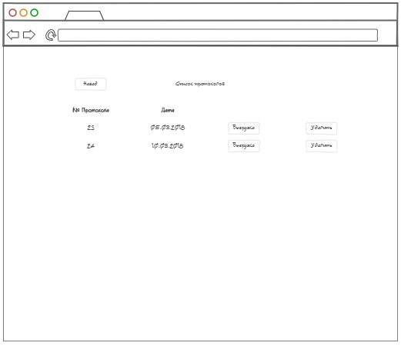
Рисунок 2 - Макет страницы со списком имеющихся протоколов.
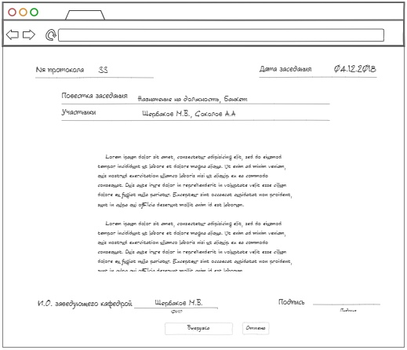
Рисунок 3 – Макет страницы просмотра имеющегося протокола.
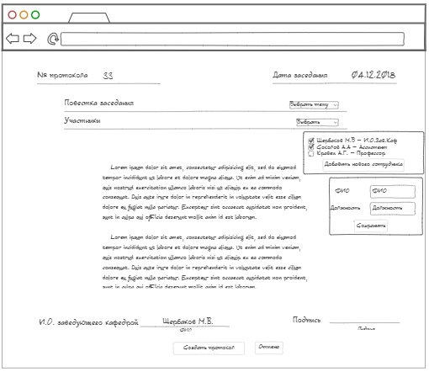
Рисунок 4 – Макет страницы создания нового протокола (возможно создание участников через саму страницу)
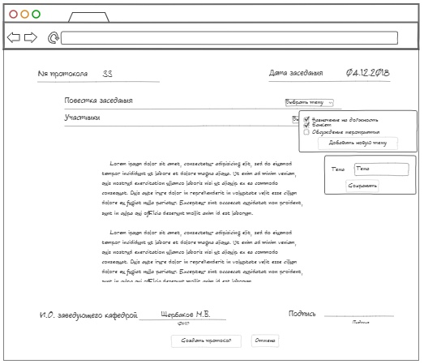
Рисунок 5 – Макет страницы создания нового протокола (возможно создание тем заседаний через страницу)

Оригинальный протокол заседания кафедры смотрите в Приложении 1.
Приложение 1
Протокол заседания кафедры №4 от 8 ноября 2018 г.
Присутствовали: и.о. зав. кафедрой Щербаков М.В., профессор Кравец А.Г., профессор Воронин Ю.Ф., профессор Фоменков С.А., профессор Садовникова Н.П., профессор Скоробогатенко Д.А., доцент Кизим А.В., доцент Петрухин А.В., доцент Шабалина О.А., доцент Парыгин Д.С., доцент Матохина А.В., доцент Катаев А.В., доцент Шкурина Г.А., ст. преп. Аль-Гунаид М.А., ст. преп. Дмитриев А.С., асс. Алимов А.А., асс. Соколов А.А.,вед. программист Пеньковская А.П., вед. инженер Карачунова Г.А., зам. директора ЦДОД Колесников С..А., уч. мастер Бабина Т.В.
Председатель Щербаков М.В.
Секретарь Карачунова Г.А.
Повестка дня
- Рекомендация коллег к участию в конкурсе на должности (Аль-Гунаид.М.А., Кравец А.Г., Соколов А.А.)
- О ходе согласования новых учебных планов. Анализ аннотаций программ дисциплин.
- Анализ проблем при реализации учебного
- Разное.
Слушали: по первому вопросу о участии в конкурсе на должность доцента - Аль-Гунаид.М.А., должность профессора- Кравец А.Г., должность ассистента- Соколова А.А. выступил Щербаков М.В. В обсуждении выступили Фоменков С.А., Садовникова Н.П., Петрухин А.В., Шабалина О.А.
Постановили: рекомендовать к участию в конкурсе на должность доцента - Аль-Гунаида.М.А., должность профессора - Кравец А.Г., должность ассистента- Соколова А.А.
Голосовали: за 17 чел., против - чел., воздержалось - чел.
По второму вопросу выступила Кравец А.Г. Она говорила о формировании нужных стандартов по бакалавриату, аннотаций к дисциплинам (подготовить к 16 ноября), о работе по формированию новых планов со смежными кафедрами- финальная версия плана по бакалавриату- выработана.
Далее выступила Садовникова Н.П. насчет подготовки магистерских диссертаций студентами. Решили провести промежуточный отчет магистров 28 ноября по следуюшим разделам магистерской диссертации: актуальность, цель, задачи, планируемые результаты.
По третьему вопросу выступил Скоробогатченко Д.А. Он осветил вопросы работы кафедры с деканатом, как то: приказы по практикам, по утверждению тем ВКР, размещение ВКР за 2018 г. на dump.vstu.ru. Необходимо зайти в деканат, и выяснить, поскольку все было им вовремя сдано.
Рекомендовано завести журнал учета сданных материалов в деканат с подписями сотрудника деканата.

Председатель Щербаков М.В.
Секретарь Карачунова Г.А.

